SpringBoot
- spring的优点缺点
  - spring是一个一站式的开源的轻量级框架，通过AOP，IOC,DI来实现复杂的代码，减少代码的耦合，和工作。
  - 缺点：组件是轻量级，但是xml的配置还是比较大量，有的公用的xml可以省略
  - 缺点:环境搭建比较麻烦，容易出现问题

SpringBoot的优点
1.提供了一个快速的spring项目搭建渠道
2.开箱即用
3.内嵌服务器，安全，指标，健康检测
4.springBoot封装了spring的功能，抽取其他的公共东西。
SpringBoot的核心功能
1.起步依赖:SpringBoot把坐标的位置打包到一起，让你只放一个就会把其他的都引入
2.自动去配置:springBoot自动去判断需要那些对象进行自动注入和配置
Springboot使用maven搭建
@org.springframework.boot.autoconfigure.SpringBootApplication
public class SpringBootApplication {
public static void main(String[] args) {
/*
* SpringApplication启动SpringBootApplication
* SpringBootApplication是我们定义的一个引导类
* SpringBootApplication只有配置@SpringBootApplication
了这个才能让springboot认为它是一个引导类
* */
SpringApplication.run(SpringBootApplication.class);
}
Tomcat started on port(s): 8080 (http) with context path ''springBoot自动启动的tomcat端口为8080
上述均为环境搭建
如果要测试springBoot能不能用于springMVC则需要写
@RestContoller
Public class Hello{
@GetMapping(“hello”)
Public String hello(){
Return “HelloSpringBoot!”
}
}
GetMapping相当与requestMapping它将get方法映射到特定的处理方法上
@RestController注解相当于ResponseBoy+contoller合一起的作用但是这个注解不会返回到页面只会给你返回出retrun里的内容如果需要返回到页面则需要controller如果需要返回joson格式则需要单独加responseBoy

SpringBoot配置热部署
<dependency>
<groupId>org.springframework.boot</groupId>
<artifactId>spring-boot-devtools</artifactId>
</dependency>
在xml里配置这一句话引入热部署但是idea本身不支持热部署所以还需要更改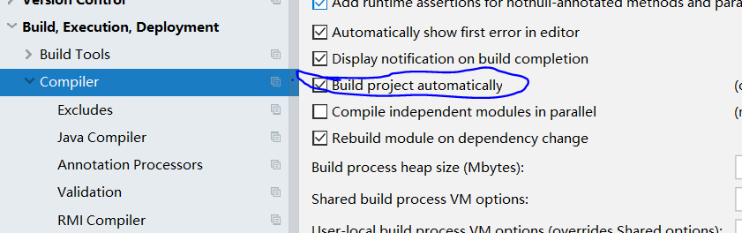然后Alt+Shift+ctrl+/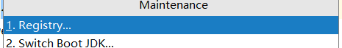进入配置找到这个勾上
@SpringBootApplication注解里面包含了很多注解 包括SpringBootConfiguration和自动加载EnableAutoConfiguration
@ComponentScan 但加载的只能是这个包或者子包下面的所有注解所以这也就可以解释为什么放包外面就扫描不到。这个就相当于在xml里配置的那个bean
默认配置的东西是可以修改的

YML
Springboot的配置文件分为两种:1.yml和properties yml又分为.yaml他们都是为了代替xml出生xml比较繁琐但是yml就比较简单更容易让人看懂但是加载顺序是properties比其他的都高，也就是说properties可以覆盖.yml的配置文件，yml使用缩进表示层级关系
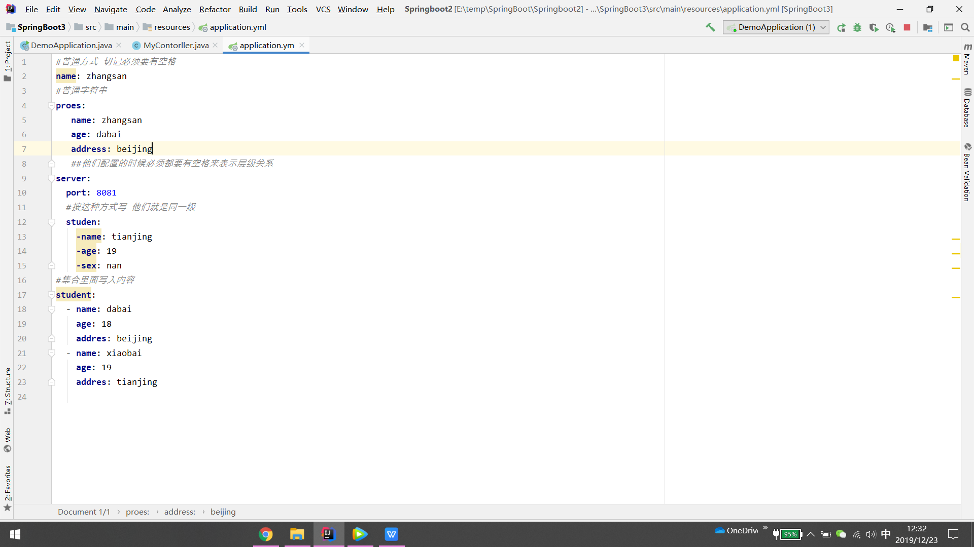.yml用这种方式书写,那怎么获取.yml的东西呢，有两种方式1.使用@Value(${“提取.yml的东西”})如果是集合的话可以直接@value(${“提取.yml然后.它的子集”})
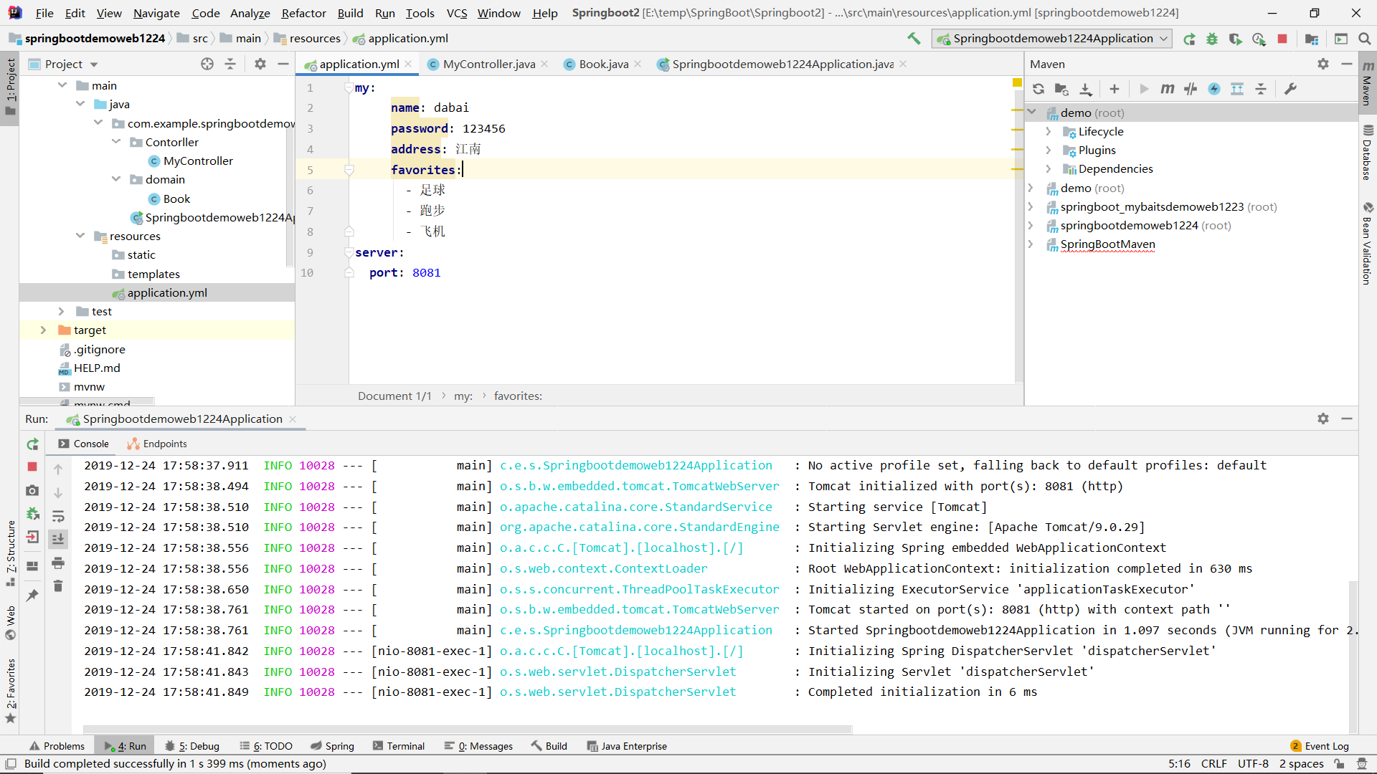如果是集合的话可以实体类里打出一个集合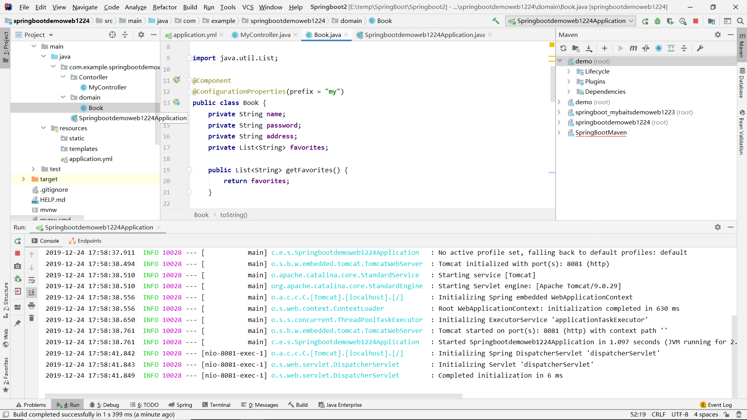
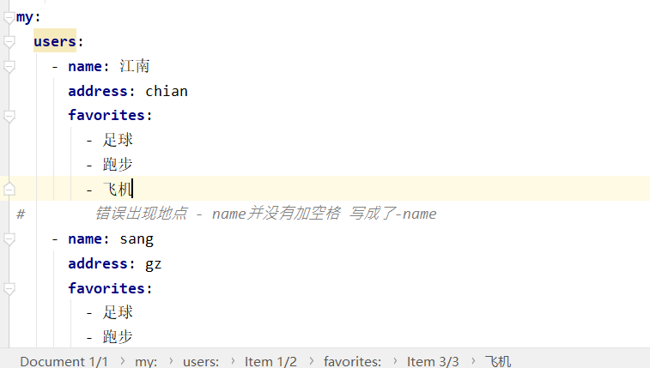
最后一个多个集合的时候 使用list集合也可以 先写出来一个对象 然后在用另外一个对象包裹着
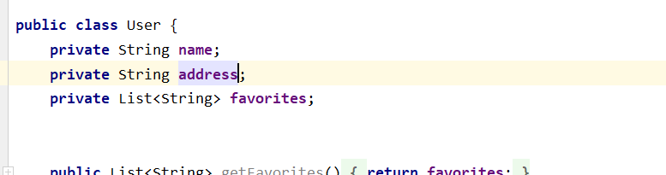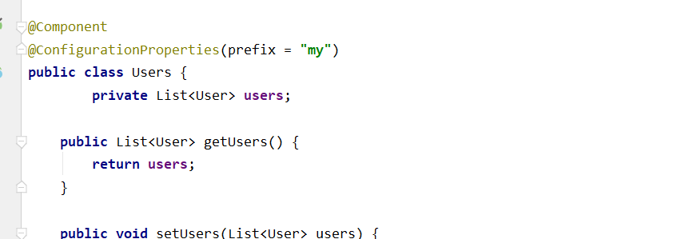然后直接调用包裹后的对象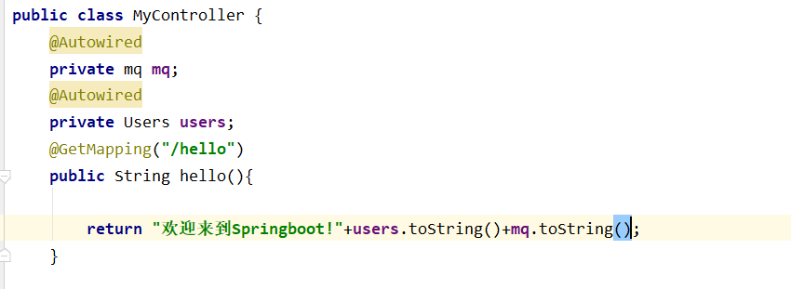

Springboot整合mybaits
- 导入它的pom.xml和mysql数据驱动
<!--mybatis起步依赖-->
<dependency>
<groupId>org.mybatis.spring.boot</groupId>
<artifactId>mybatis-spring-boot-starter</artifactId>
<version>1.1.1</version>
</dependency>
<!-- MySQL连接驱动 -->
<dependency>
<groupId>mysql</groupId>
<artifactId>mysql-connector-java</artifactId>
</dependency>
- 导入他们相应的properties 数据库的为#配置数据库映射信息
- 这个数据库的信息可能会出错你的如果是6的mysql就用这个如果不是就用另一个
spring.datasource.driverClassName=com.mysql.cj.jdbc.Driver
spring.datasource.url=jdbc:mysql://localhost:3306/springboot?serverTimezone=UTC&useUnicode=true&characterEncoding=utf8&useSSL=false
spring.datasource.username=root
spring.datasource.password=123456
- 创建一张表 并且映射到domain实体类里
- 创建一个dao的接口 并且创建dao的xml实现CRUD的功能
- 写一个controller的类 这个和springmvc的写法一致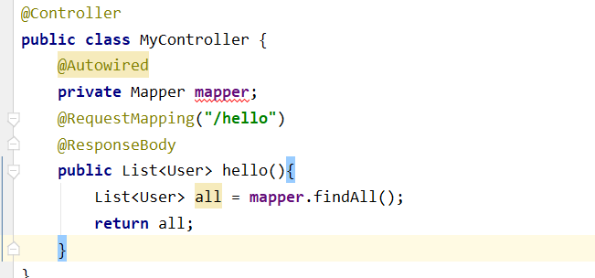
一点不同他不能直接写为getMapping切记
- 在properties里添加mybaits的配置信息
#配置mybaits的信息
mybatis.type-aliases-package=com.example.domain
#加载mybaits的映射信息
mybatis.mapper-locations=classpath:mapper/*UserMapper.xml
- 然后进行测试

不使用页面测试的方法
- 和上述基本一致唯一不同 它可以在idea里面输入数据
- 在test里创建一个类 切记是在test里创建类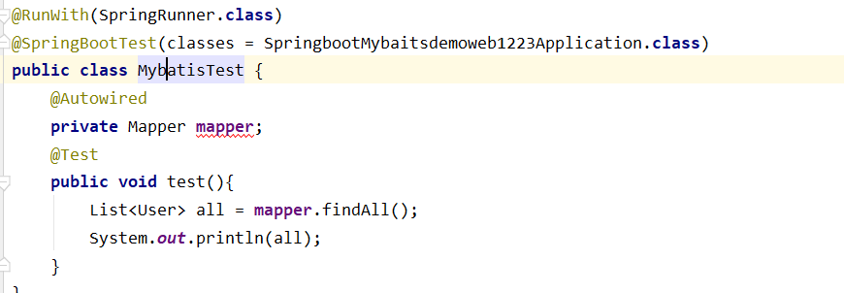
- Runwith是一个执行器这句话是让他使用junit4来执行这个东西
- SpringBootTest运行环境测试后台代码里面的classes放的是启动这个引入
- 注入Mapper
- 测试

配置乱码问题
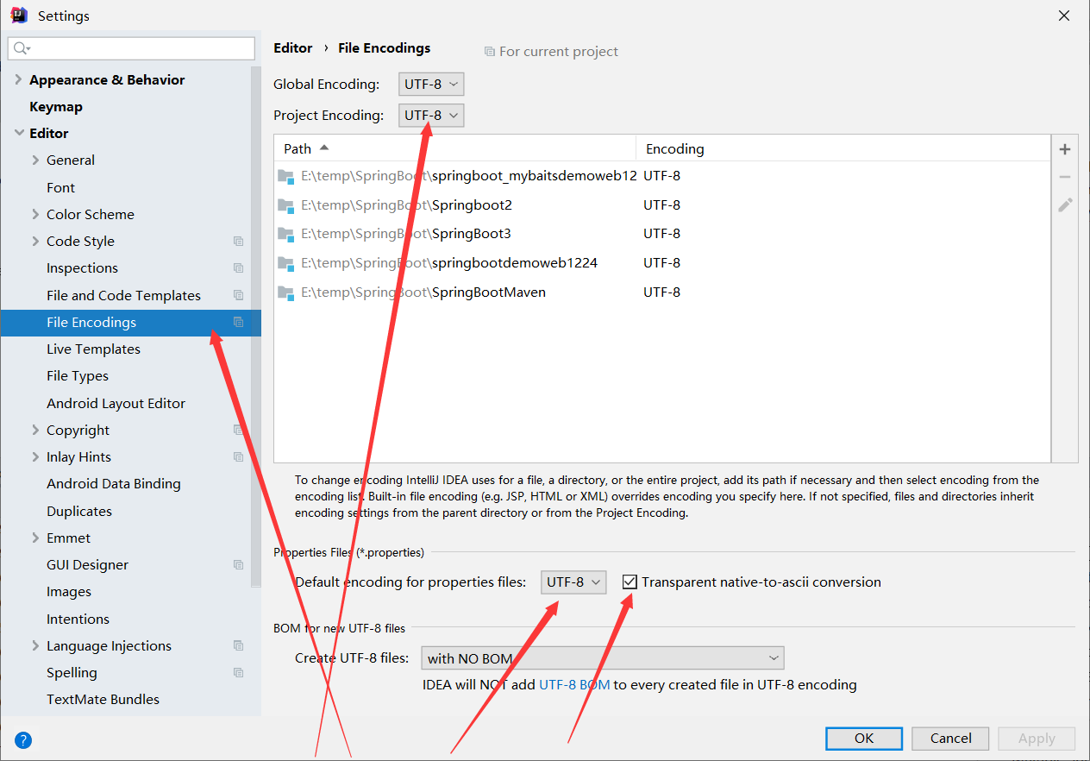ConfigurationPropertes注入 prefix=’属性描述要加载的配置文件的前缀’

SPirngBoot整合web开发
- 返回json数据
  - 通过spring默认提供的M挨批评jackson2HttpMessageConverter
    - springBoot的spring-Boot-starter-web里默认加入了jackson-databind作为json处理器，此时不需要添加额外的json处理器就能返回一段json，自带的这种通过注释来实现转换。这是spring根据默认提供的Mappingjackson2HttpMessageConverter实现的
    - 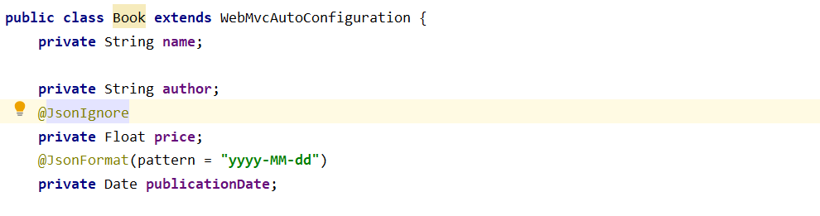使用json自带的默认格式
    - Controller里的操作是new出来一个实体类写入一些东西最后返回
    - 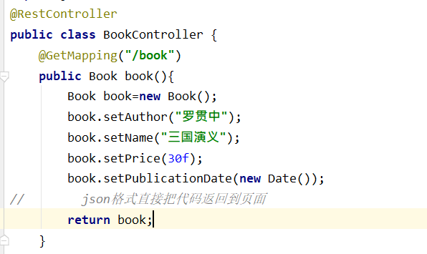
  - Gson
Gson是Google的一种解析框架，要使用需要先去除默认的jackson-databind
  - Fastjson
    - 是阿里巴巴的解析框架是目前解析最快的框架falstjson继承完成后不能立马使用需要开发者提供相应的htppMessageConverter
除了上述的这些方法还有一个方法，springBoot引入依赖中有一个autoconfigure在这个自动配置中，有一个webMvcAutoConfiguration类提供了springMvc的基本配置，如果某一项自动化配置不满足开发需求，开发者可以针对该项目自定义配置，只需要实现WebMvcconfig接口即可
- @Configuration是用来定义配置类+@Bean注册Bean和xml性质一样注册完之后就会被扫描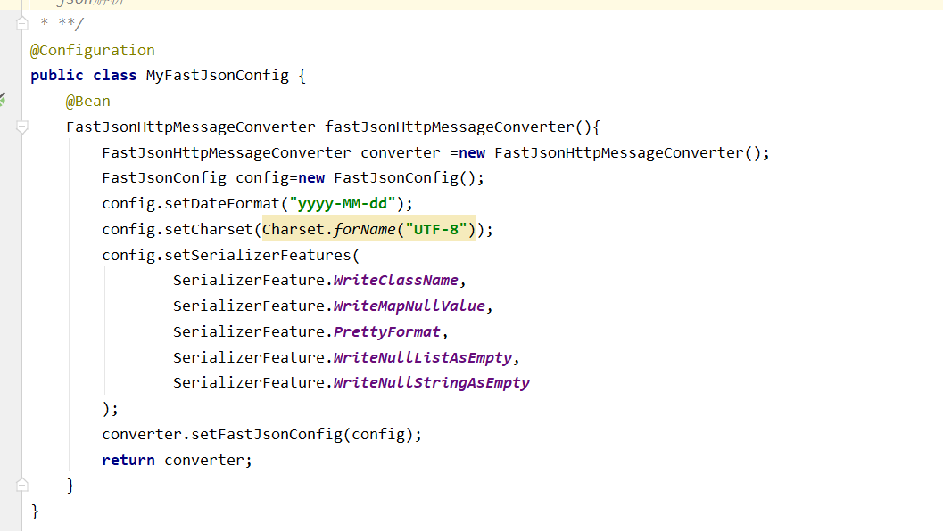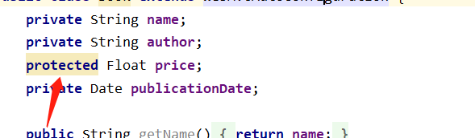使用阿里云的json进行解析需要注意的是这个地方的private换成了protected同包可以被访问到

1.2静态资源访问
1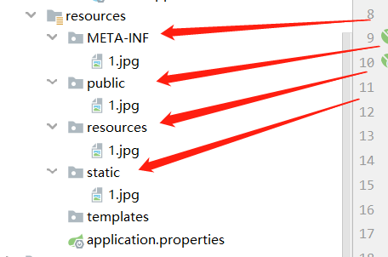
.按顺序分为1.META-INF 2.resources 3.static 4.public

2.自定义静态资源
1）在application中配置#过滤static下的所有东西
spring.mvc-path-pattern=/static/**
#静态资源路径为static
spring.resources.static-locations=classpath:/static/
2）实现WebMvcConfigurer接口

文件上传
1.
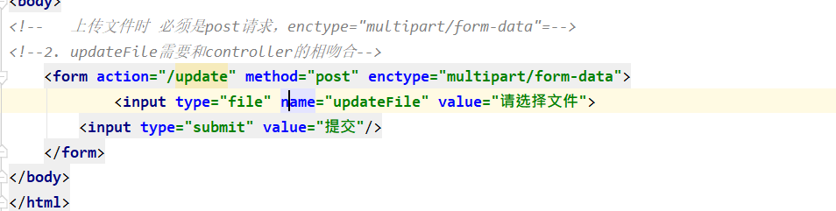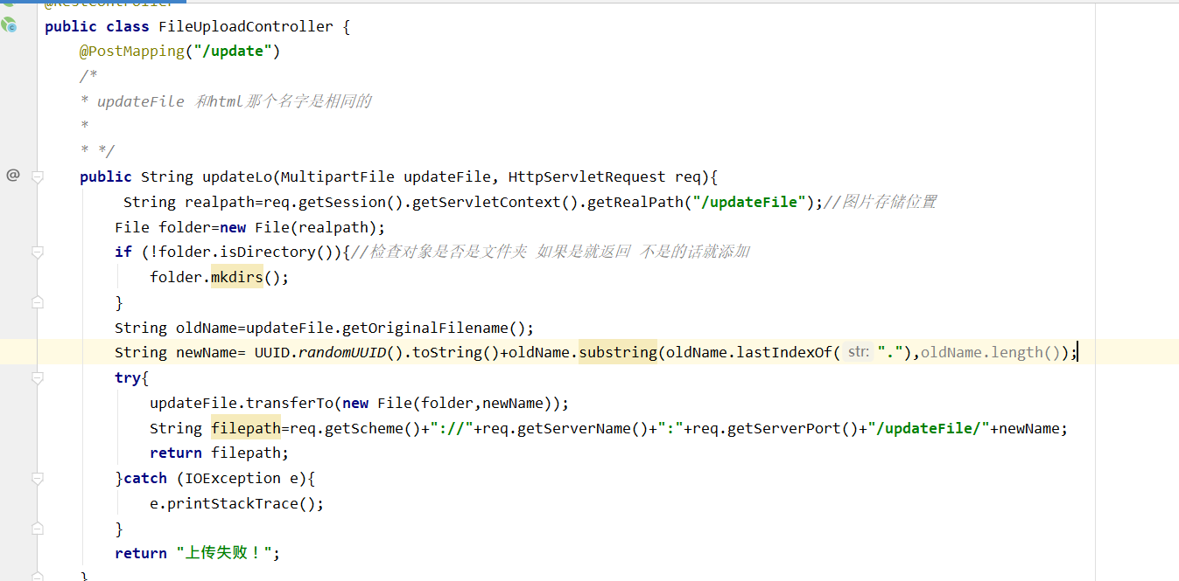
1.2 ControllerAdvice是controller的加强版，用来捕获异常并抛出一般结合@ExceptionHandler
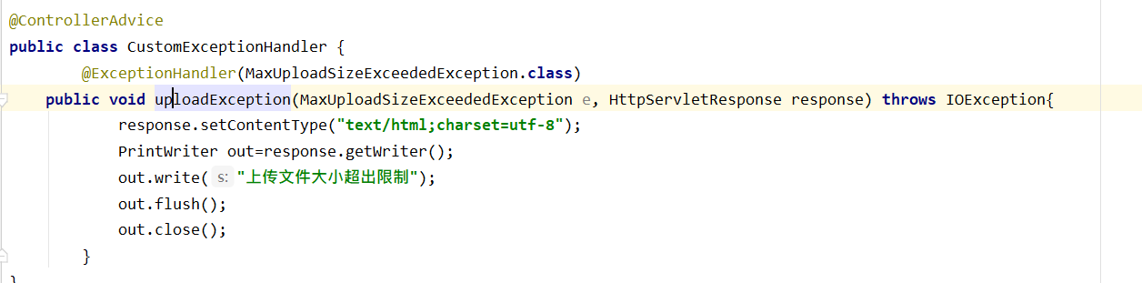
如果想让所有报错页面都出这个只需要把MaxUploadSizeExceededException该为Exception即可

请求参数预处理
@ControllerAdiviCe结合@InitBinder实现请求参数预处理
@ControllerAdivice在执行方法前先执行这个方法
@ModelAttribute注解本身就有存储和获取，返回的意思

自定义异常页面
- 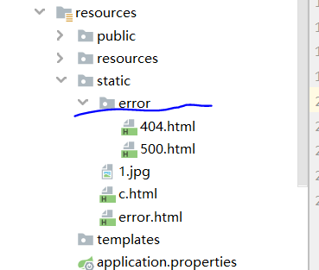自定异常只要在static里建一个error里面的错误页面是404或者500它报这个错误的时候会自动弹出来那个页面
启动系统任务
1.实现CommandLineRunner
2.实现 AppliactionRunner

SpringBoot配置Aop
- AOP的优点对代码修改的速度更快，如果代码量比较大，运行起来不方便，那么可以使用aop添加一些东西测试代码的正确量测试完之后在删除掉
- 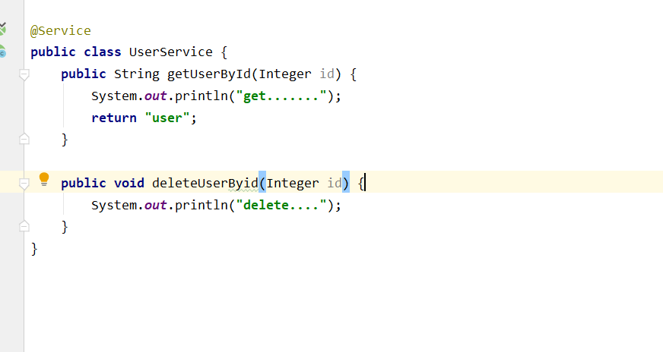创建一个Service的类
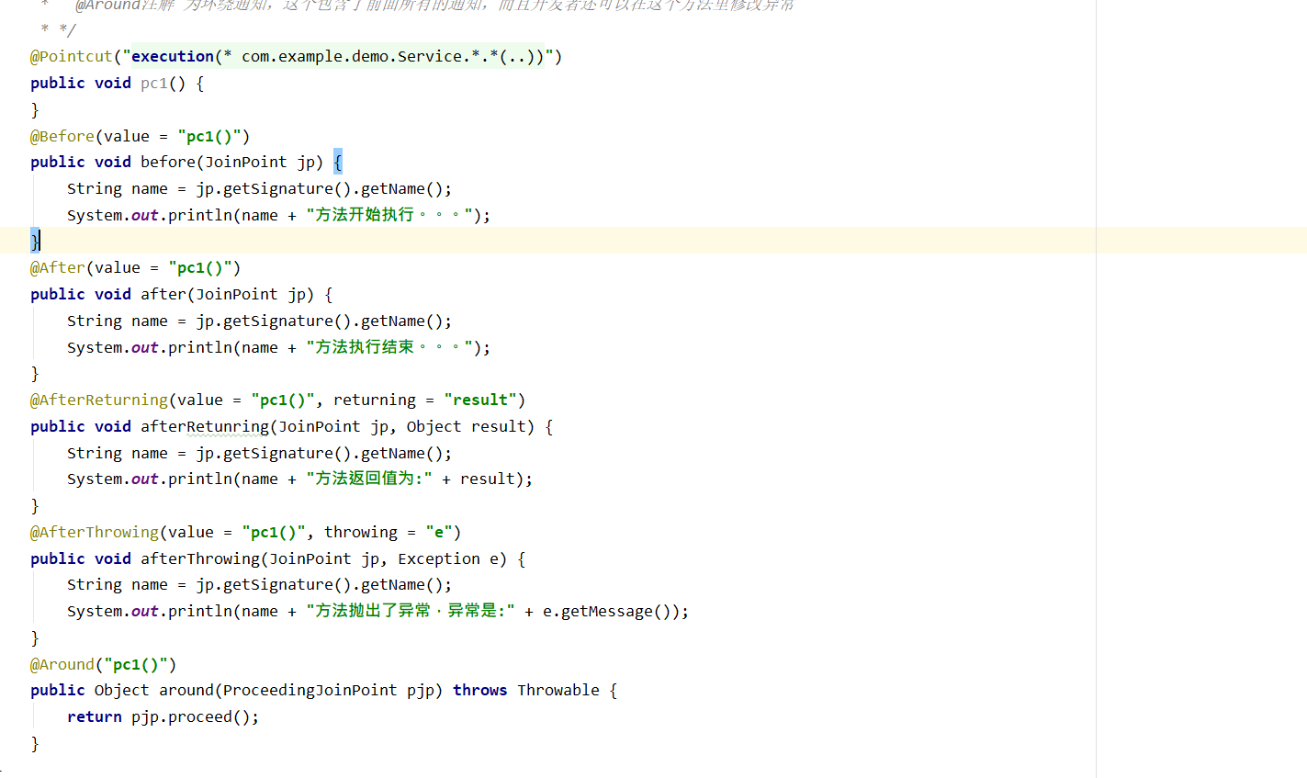另外创建 一个方法对他增强并测试
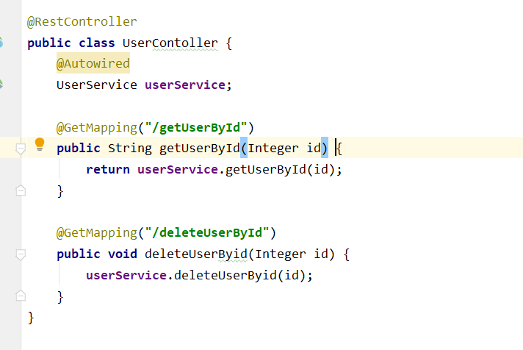然后写个前端页面为了让那些结果更好的输出

首页设置
- 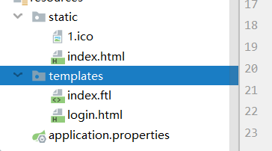可以在static里设置index也可以在templates里设置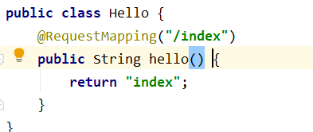这样设置完之后你访问的8080也就会进到index.html里

Spring Data JPA
- Spring Data JPA全称java Persistence API JPA和Hibernate一样都是ORM的规范 JPA是Hibernate的一个子集
- Spring Data是spring的一个子项目致力于简化数据库访问，Spring Data支持关系型数据库和非关系性数据库两种，Spring Data JPA可以有效简化关系型数据库访问代码

多数据源配置
- 含义：所谓多数据，就是一个javaEE项目中采用了不同数据库实例中的多个库，或者同于一个数据库中多个不同的库。
- jdbcTemplate多数据源配置
- Mybaits多数据源配置
- JPA多数据源配置

